幼儿一日生活
2025.4.16 星期三 晴
今天共有22人来园，杨奕请假。
一、“六一”体检
一年一度的幼儿“六一”体检又要开始啦！本次体检由新桥街道社区卫生服务中心专业的医生团队，入园为幼儿进行免费体检。
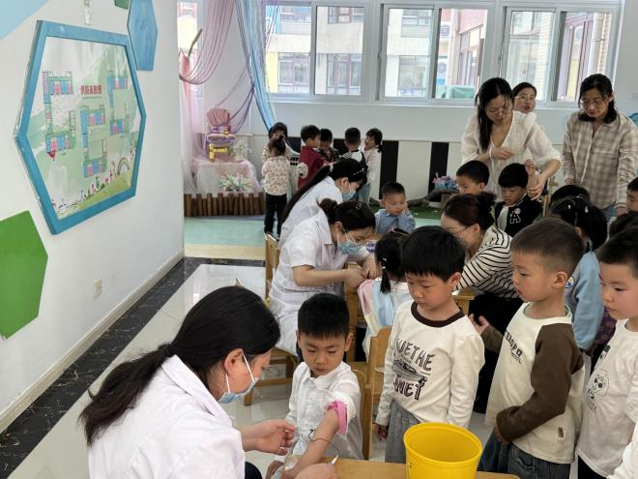 | 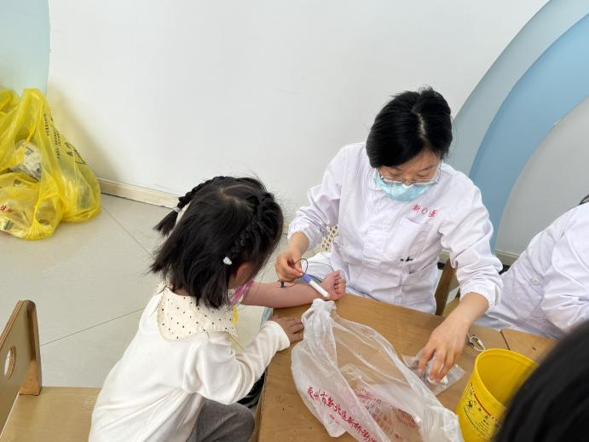
我们在排队抽血中 | 每个人都很勇敢
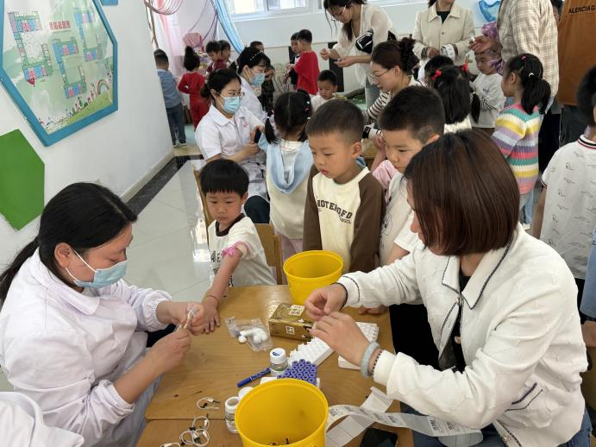 | 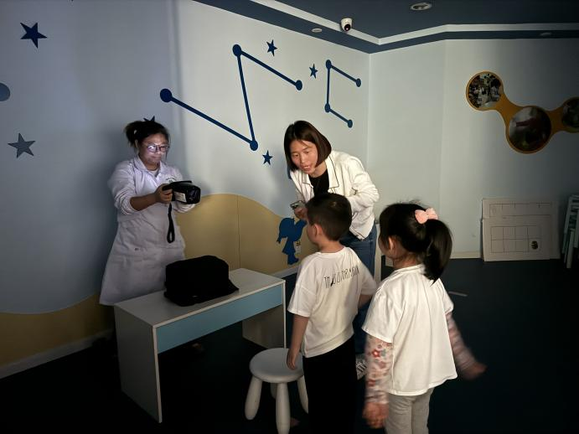
马上到我，我就拉好袖子等待 | 睁大眼睛，在检查视力

二、集体教学活动——美术：漂亮的蝴蝶
蝴蝶有一对美丽的翅膀，左右对称，翅膀和身体有各种对称的花纹，头部有一对棒状或锤状触角蝴蝶很漂亮，因为它身上有各种各样美丽的花纹,它总与美丽的的花相伴，构成一道美丽的风景线。本次活动的重点是让幼儿先用线条勾画蝴蝶的外形特征并能用流畅的线及几何图形来对称地装饰蝴蝶,尝试绘画出动态的蝴蝶，学习色彩的合理搭配。
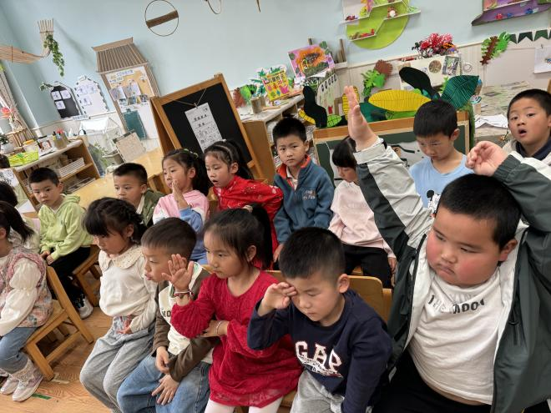 | 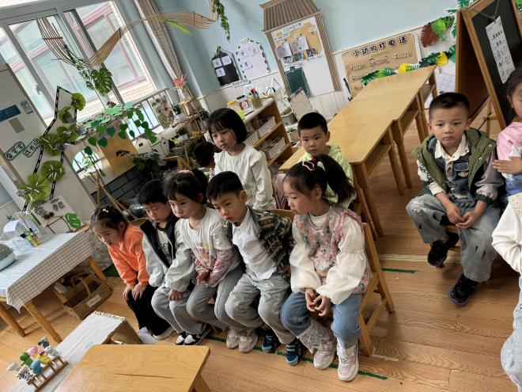
我来回答这个问题 | 蝴蝶有一对美丽的翅膀，左右对称
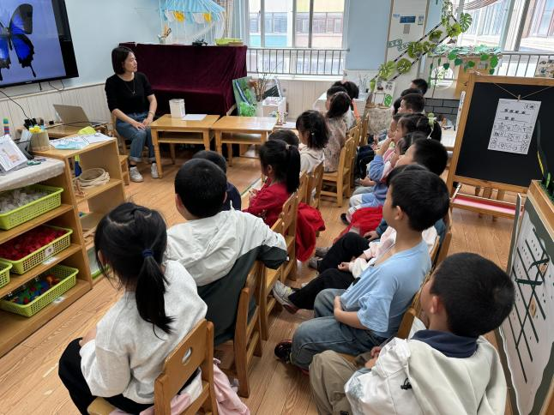 | 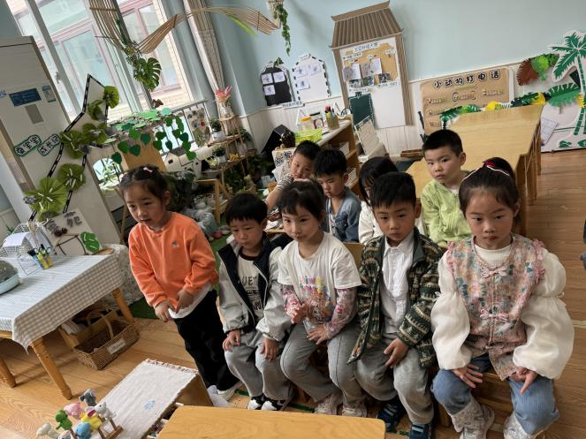
蝴蝶头部有一对棒状或锤状触角 | 我发现它身上有各种各样美丽的花纹,

三、今日食谱
早点：牛奶、丹麦华夫饼
午餐：扬州炒饭、菌汤老鹅煲
下午点心：番茄面疙瘩
水果：蓝莓、人参果

